警惕！这些人竟入闸？！香港区议会选举该怎么办？

原创 有里儿有面 [有理儿有面](javascript:void(0);)

**有理儿有面**

微信号 youli-youmian

功能介绍 你说是不是

2019-11-02[原文](https://mp.weixin.qq.com/s?__biz=Mzg3MjEyMTYyNg==&mid=2247485299&idx=1&sn=69711c9bde5cf6924d4aeffeb30afd4b&chksm=cef55306f982da1077b0b9a4b1eca56882eba59c174ca560227bf32425ab1e92fcb0ccc4303d&scene=27#wechat_redirect&cpage=90)

收录于话题

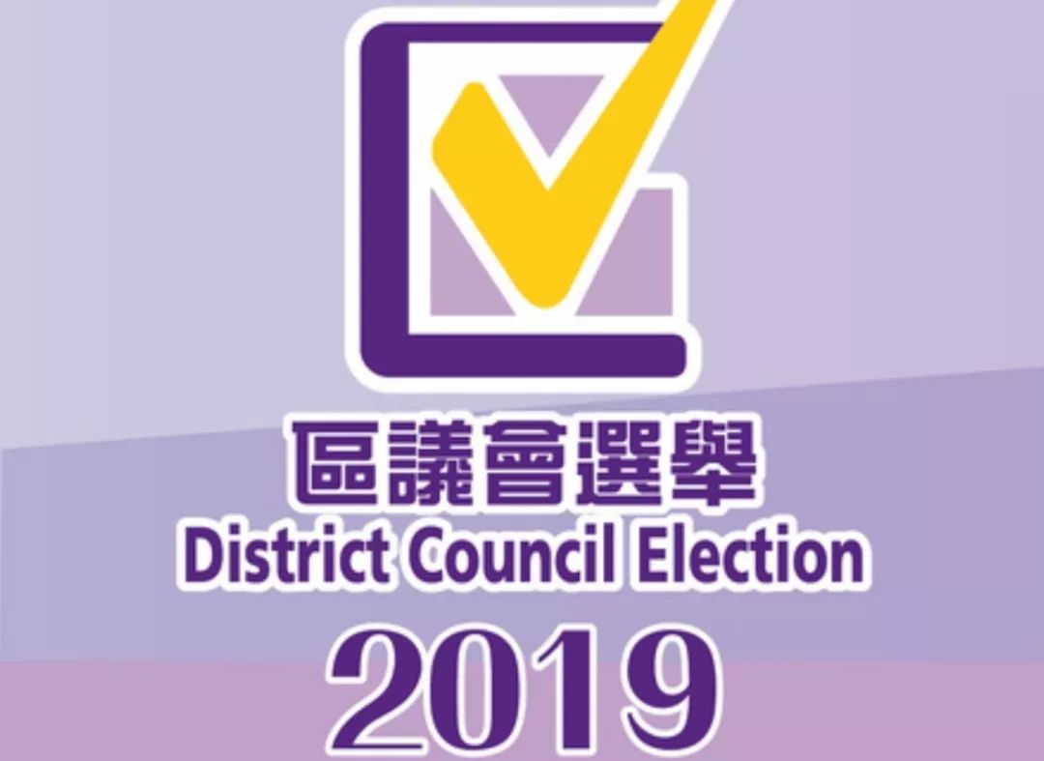

近期，“反修例”暴乱的行动规模有所降温。香港反对派势力当前正在扭转民众对暴乱产生厌烦的不利形势，营造“良好”的政治形象，**全力备战日益临近的区议会选举，力图夺取区议会主导权。**

香港特别行政区共分为18个行政分区，每个区都有各自的区议会，是香港政治体系中地区层次的区域组织，最主要的职能是就基层市民生活的事务向政府提出意见、上传民意诉求，开展各项服务民生的基层工作。

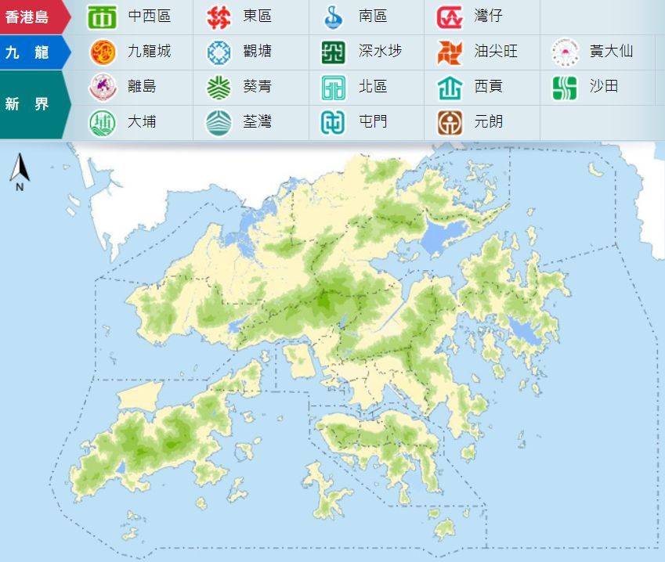

今年11月24日，香港将举行第六届区议会选举。在本届选出的479个议席当中，除27个“当然议席”无需投票可直接当选以外，剩余452个民选议席人选全部由香港十八区民选投票得出。

香港这次区议会选举意义重大，区议会的选举形式是普选，能够反映香港普通民众的选择。而它又是“反修例”暴乱以来的第一次选举，涉及的是香港的基层管治权。**这对于反对派和建制派来说，都是极为重要的一次选举，甚至关乎到香港未来的走向。**

**本届竞争空前激烈**

上一届区议会选举在2015年举行，当时共有951人报名参选，虽有个别选区竞争激烈，但也存在一个选区内仅有1人报名，无需选民投票自动当选的情况。

然而，这种“自动当选”的情形在本届已不复存在。10月17日报名截止当日，共有1104人报名参选，较上届区选多153份提名，参选人数亦是香港回归后最多的一次。10月31日，特区政府最终公布获有效提名的候选人1090名，共竞逐452个议席，平均每个议席有2.4人竞逐。所以说，此次452个民选议席全部需选民投票选出，个别选区甚至出现5名候选人同场角逐的局面，激烈程度乃香港区议会成立以来首次。

需要重点关注的是，明年新一届香港立法会选举产生的70个立法会议席当中，有5个“超级区议会”议席全部在区议员范围内由选民选举产生。此外，负责推选香港特区行政长官的香港选举委员会，其1200名委员当中有117名委员也出自区议员。区议员资格的政治意味也因此变得十分强烈。

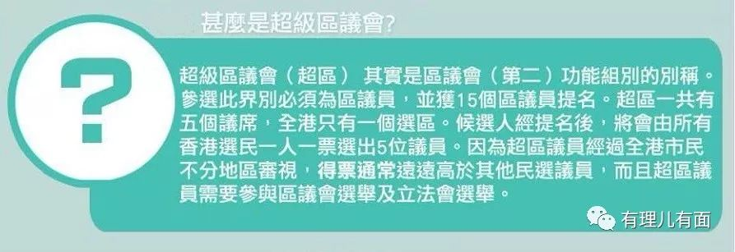

**顺利入闸的竟然还有这些人？！**

“反修例”暴乱期间，反对派大肆抹黑特区政府、在民众与政府之间挑唆制造对立情绪，凭借前期强大的文宣攻势，反对派阵营此次祭出大量“港独”分子和崇尚暴力的人员参选本届区议会选举，试图一举拿下更多席位，夺取区议会主导权，意在使区议会沦为其裹挟民意的政治工具。

假如反对派的图谋最终得逞，政治运动届时就将被带入基层社区，或许有更多不明真相的市民在“光复香港，时代革命”这类政治口号下被蛊惑煽动成为政治棋子，反对派的政治意图被包装成看似正当、合理的“民意诉求”，给特区政府的止暴制乱工作带来更大难度。

区议员的本职是处理基层繁复的民生问题，这些专心于政治角逐或宣扬暴力革命的人绝无可能真正把精力放在这些基层事务上，基层问题只会越来越多，民生矛盾只会越积越深。

观察此次反对派阵营派出的参选人员，他们有些“独”性尽显，有些更是直接崇尚“勇武”的暴力分子：

**林卓廷**

**立法会纵暴议员、故意包庇暴徒**

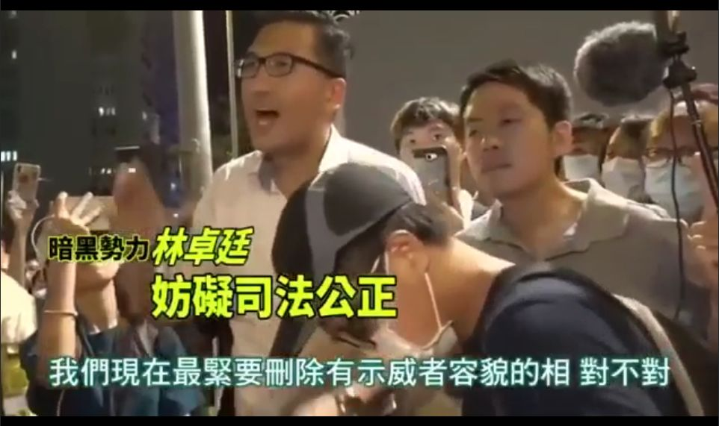

林卓廷是政治投机分子，现任立法会议员、北区区议员。“反修例”暴乱期间，其故意公布立法会大楼消防线路图，为暴徒提供路线指引；7月6日21时许，林卓廷在屯门暴乱现场故意包庇暴徒，要求用手机拍摄暴徒容貌的市民删除所有暴徒照片，称：“现在最重要的是删了有示威者容貌的照片，不要给警察拿来追究”。

目前，林卓廷在北区石湖墟选区获提名有效通知，顺利入闸。

**袁嘉蔚**

**为遮掩“港独”立场提前退出“香港众志”**

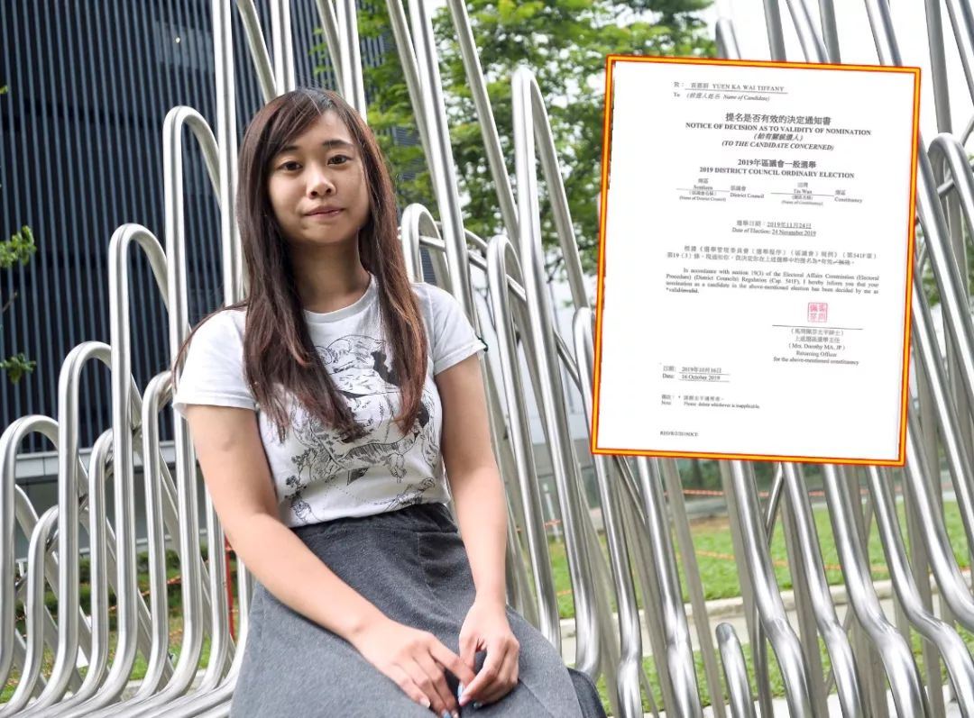

袁嘉蔚是“港独”组织“香港众志”前副主席，“港独”分子罗冠聪女友。

为防止因“港独”的政治主张影响顺利参加区选，袁嘉蔚早于去年5月就宣布退出“港独”组织“香港众志”，试图洗白政治立场。10月17日，在选举主任没有询问主张见解的情况下，袁嘉蔚在南区田湾选区直接获提名有效通知，顺利入闸。

**朱凯迪**

**主张“港独”，勾结“台独”**

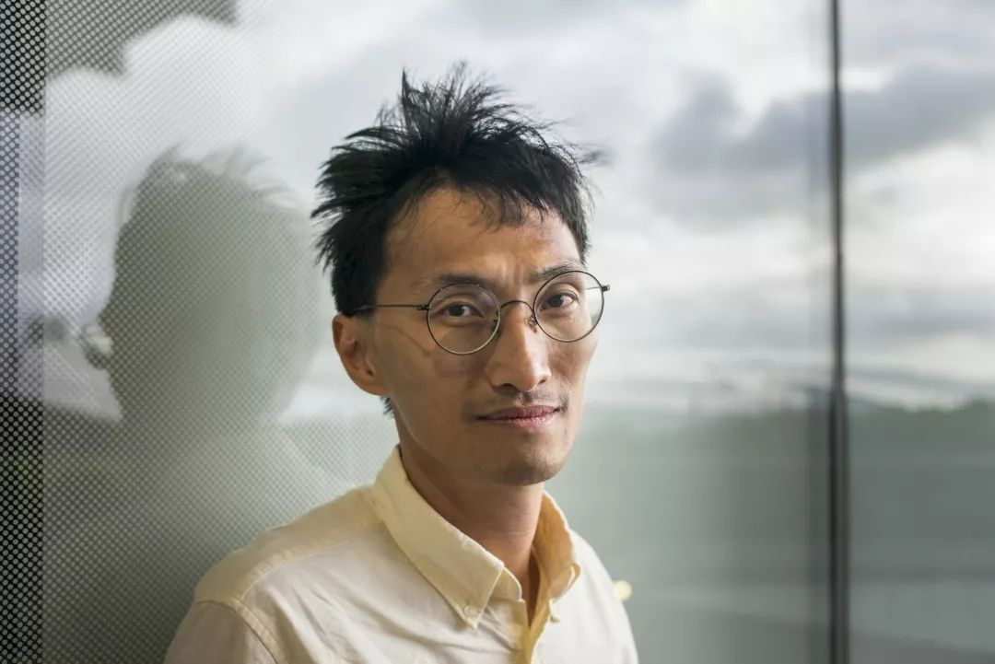

朱凯迪是现任香港立法会议员，主张“港独”立场“民主自决”。自今年2月起，朱凯迪与毛孟静、谭文豪等反对派议员持续抹黑香港特区政府修例工作。暴乱持续前期，朱凯迪前往台湾采购大批暴乱物资，并与“台独”相互勾结，积极运作“勇武”暴徒赴台获得政治庇护事宜。

10月22日，朱凯迪在元朗八乡南选区获提名有效通知，顺利入闸。

**梁国雄**

**人称“最无赖流氓”**

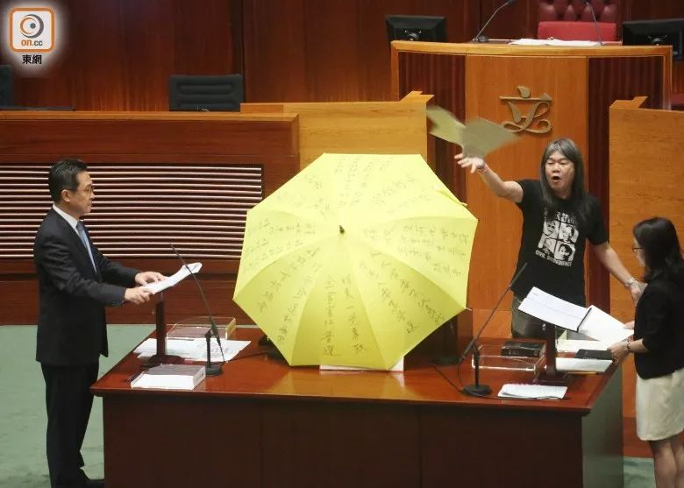

（梁国雄在立法会宣誓仪式上撕毁“人大831决议”纸张）

曾任立法会议员，绰号“长毛”、“最无赖流氓”。常以烧车胎、抬棺材、睡马路等下流手段带头组织非法示威活动。因收受黎智英25万元政治献金接受调查，在其他反对派议员的庇护下才侥幸逃脱法律制裁。

10月18日，梁国雄在九龙城区土瓜湾北选区获提名有效通知，顺利入闸。

**岑子杰**

**操控“民阵”成为反对派的“反修例”大台**

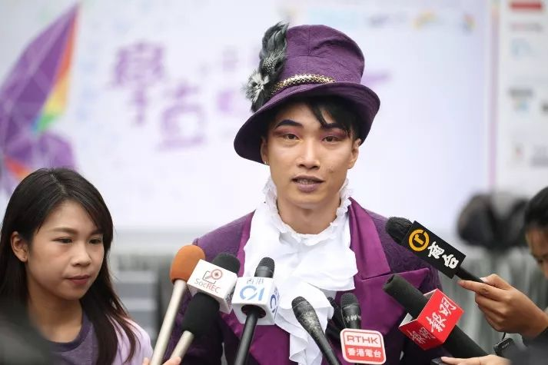

岑子杰是反对派大台“民间人权阵线”召集人，专门负责组织发起反对派阵营游行集会活动，为“勇武”暴徒营造所谓的“民意基础”，参与了“7.1”暴力冲击立法会、“7.21”冲击中联办等多起大规模暴乱活动。

10月18日，岑子杰在沙田区沥源选区获提名有效通知，顺利入闸。

**张秀贤、陈兆阳**

**巧言诡辩，遮掩“港独”立场**

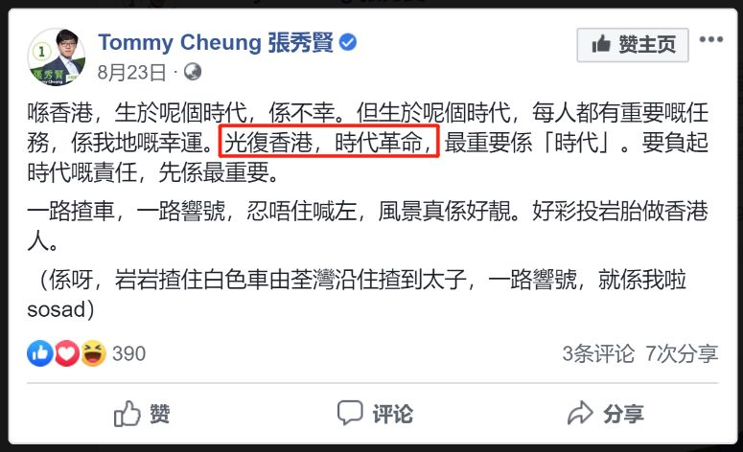

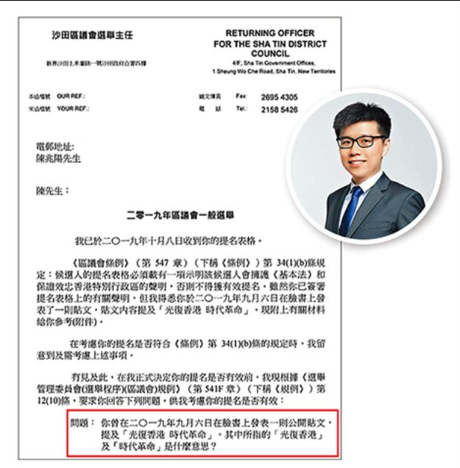

在区选主任要求“港独”分子张秀贤解释其在社交媒体宣扬有关“光复香港，时代革命”立场意思时，张秀贤诡辩称“光复香港是将香港光复回旧日般面貌，时代革命则如工业革命、技术革命等层面的大变革”，故意遮掩“港独”立场。

同样是选举主任要求解释“光复香港，时代革命”言论，“港独”分子陈兆阳则辩称，“光复香港”是恢复香港人的核心价值，“时代革命”则是突破过往只是赚钱的旧心态，反抗不公义，及追求政治革命以取得普选。

10月21日，张秀贤在元朗区元龙选区获提名有效通知，陈兆阳在沙田区沙角选区获提名有效通知，双双顺利入闸。

**黄学礼**

**“勇武”暴徒，围攻警署被拘捕**

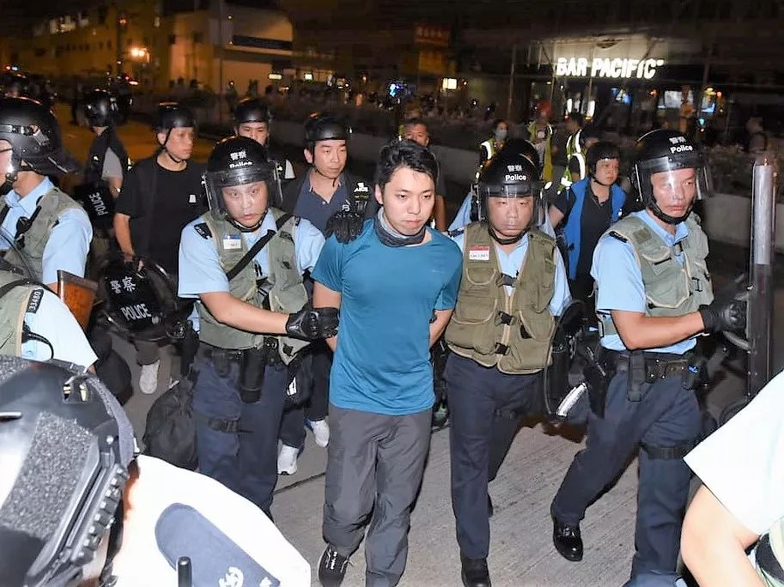

黄学礼现任沙田松田区区议员。8月7日凌晨，黄学礼在深水埗地区参与“勇武”暴徒围攻破坏警署行动，被香港警方以涉嫌阻碍警务人员执行职务、参与未经准许非法集结罪名当场拘捕。

10月23日，黄学礼在沙田区松田选区获提名有效通知，顺利入闸。

**何梓聪**

**纠集暴徒袭击港铁站长**



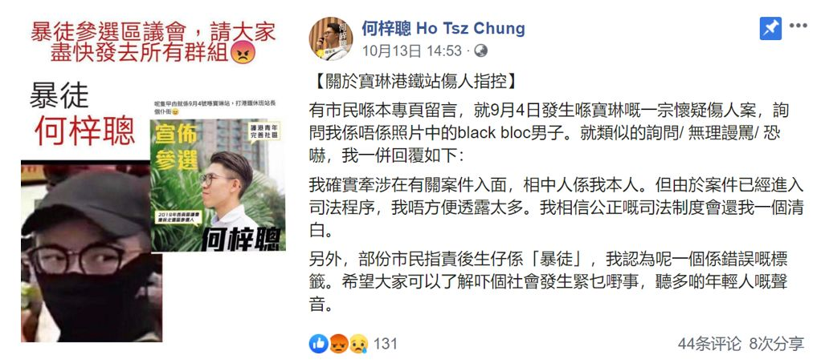

9月4日，何梓聪纠集其他暴徒在港铁宝琳站内暴力袭击休班的港铁站长，已被控告犯袭击致造成身体伤害罪。

10月19日，何梓聪在西贡区环保北选区获提名有效通知，顺利入闸。

**黄锐熺**

**煽动对抗反蒙面法，鼓噪示威者继续上街**

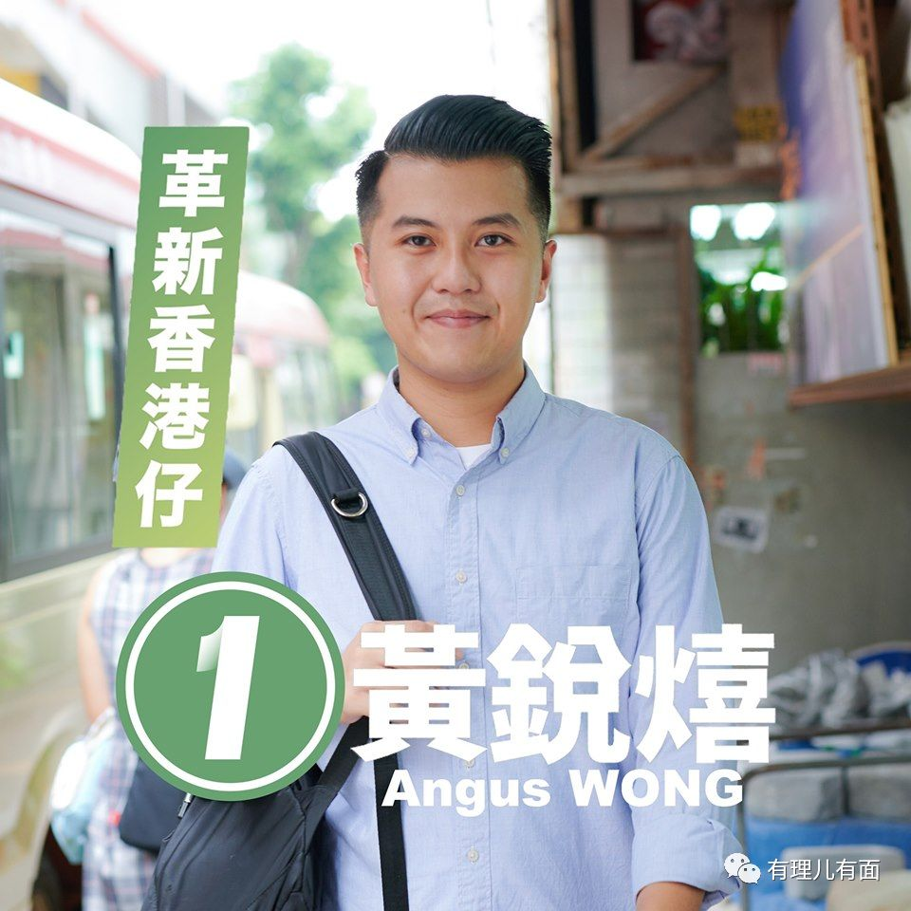

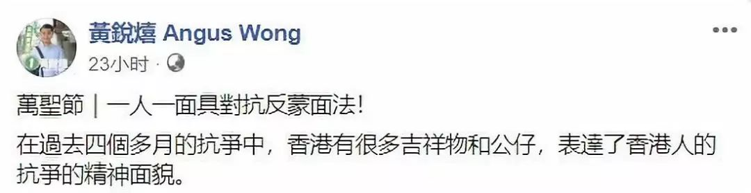

黄锐熺是现任立法会反对派议员区诺轩的社区干事，曾为多名反对派立法会议员担任过助理。

近日，黄锐熺在社交媒体以区议会选举广告为名，公布由其设计制造的万圣节面具设计图，打印在纸张上即为面具，鼓噪示威者头戴面具继续上街暴力示威。

10月15日，黄锐熺在南区香港仔选区获提名有效通知，顺利入闸。

**让步？亦或奋起反抗？**

之前我们看到，10月29日黄之锋因长期鼓吹“民主自决”，已在南区海怡西选区被取消参选资格（DQ）。但其明知自己“民主自决、鼓吹香港独立”的政治立场与基本法相悖，为何还要参选？黄之锋近期连续制造闹剧进行自我炒作，从言论恐吓选举主任到大闹区议会选举候选人简介会，他一直在等待的就是自己被DQ的结果。我们要清醒地看到，黄之锋报名参选只是一个“烟雾弹”，实际上是为了吸引关注进而掩护其他“港独”分子、勇武暴徒顺利入闸，同时还能为抹黑特区政府大造舆论，借此保持自身政治热度不减，可谓是一箭双雕。

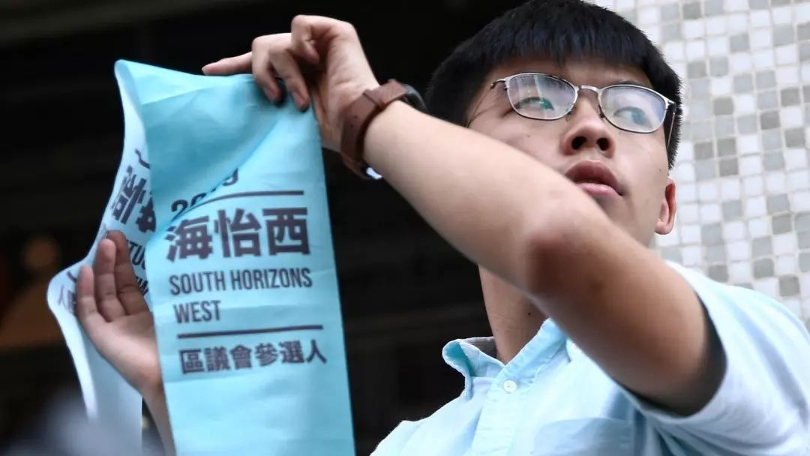

这些反对派阵营旗下的“港独”分子和崇尚暴力人员之所以能够顺利入闸，部分选举主任除了未尽审查职责之外，是否还有惧怕暴徒的恐吓威胁之因？亦或是为了避免激起反对派更大反弹而作出了让步？

像张秀贤、陈兆阳这种只是简单被问及“光复香港、时代革命”字面意思，对该人长期的政治立场不做审查，随意耍弄文字游戏就能轻松过审的候选人不在少数。这些人一旦在区议会中占有主导权或半主导权，势必将对香港产生更为严重的伤害。

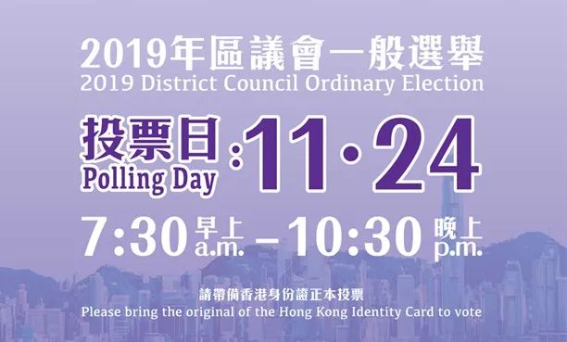

随着区议会选举日期临近，反对派正在采取各种手段攻击建制派候选人，不仅用各种下流文宣手法造谣抹黑候选人，更有打砸焚毁候选人办公场所、起底家人子女、邮寄匿名信威胁恐吓等各种行为。

在黑色恐怖氛围笼罩下，有的建制派参选人被家人“以死相逼”威胁退选；有想要投票给建制派候选人的选民子女被反对派“软硬兼施”，出现子女直接对父母讲出“如果投票给建制派的人，今后不会给你们一分钱养老”的情况；有的商户被威胁不能张贴建制派宣传海报否则会被“装修”（打砸）……各种手段的最终目的就是让这些候选人知难而退放弃选举，让拥护建制派的选民产生动摇甚至恐惧，区议会选举的安全和公平已受到严重冲击。

**面对反对派的恐吓威胁，**广大选民是懦弱退缩？还是擦亮双眼，不惧黑色恐怖勇敢站出来，珍惜用好手中神圣的一票，用支持爱国爱港的选票将乱港祸港分子淘汰出局？

**面对选举中的各类违法行为**，选举管理委员会、廉政公署、警方等有关部门是听之任之？还是要发挥各自职能，严正执法，依托有效的法律手段予以坚决打击呢？

**面对已经甚至可能发生的极端情况，**特区政府是作出让步？还是勇于担当，提前谋划，根据《区议会条例》制定处置预案，果断出手，采取一切合理有效的措施彻底打破以暴力操控选举、绑架裹挟民意、制造虚假选举结果的图谋呢？

既然那些“独”、“暴”之人明显不能真心服务于基层，更无法代表真实民意，我们相信，特区政府及有关部门、普通选民会做出正确的选择。

我们拭目以待……

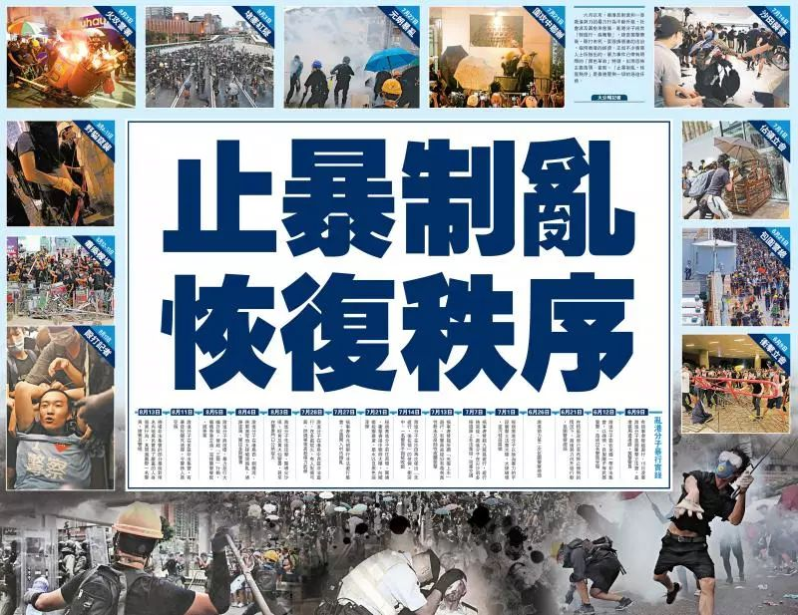

有里儿有面

**微信扫一扫赞赏作者** **赞赏**

已喜欢，对作者说句悄悄话

取消

**发送给作者**

**发送**

最多40字，当前共字

 人赞赏

上一页 1/3 下一页

长按二维码向我转账

受苹果公司新规定影响，微信 iOS 版的赞赏功能被关闭，可通过二维码转账支持公众号。

### 精选留言

用户设置不下载评论